Anders Svenssonvallen behöver ett nytt konstgräs.
Styrelsen har tillsatt en grupp som skall arbeta med frågan.

Gruppen består av:
Lars Nilsson
Sven-Erik Winlöf
Ulf Ahnbo
Bengt Liljegren
Anna-Lena Häggström
Inge Mårtensson
På fliken här kommer vi löpand att redovisa vilka steg som har tagits i arbetet med att få till stånd ett ny konstgräsyta på Anders Svenssonvallen.
/ Inge
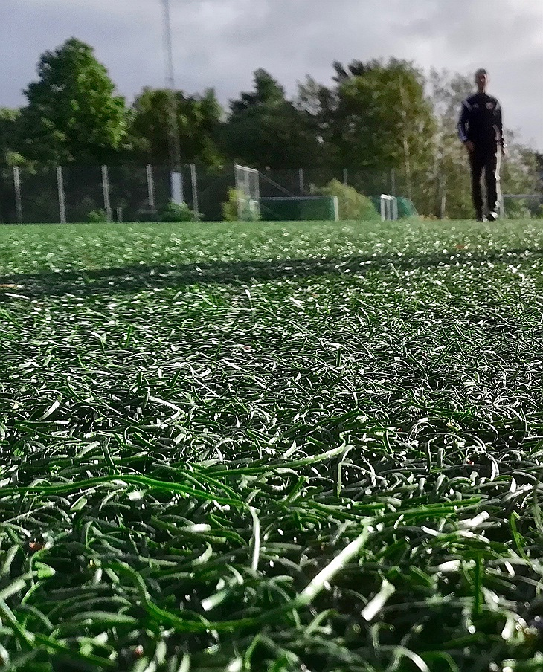
Fjärde mötet avklarat
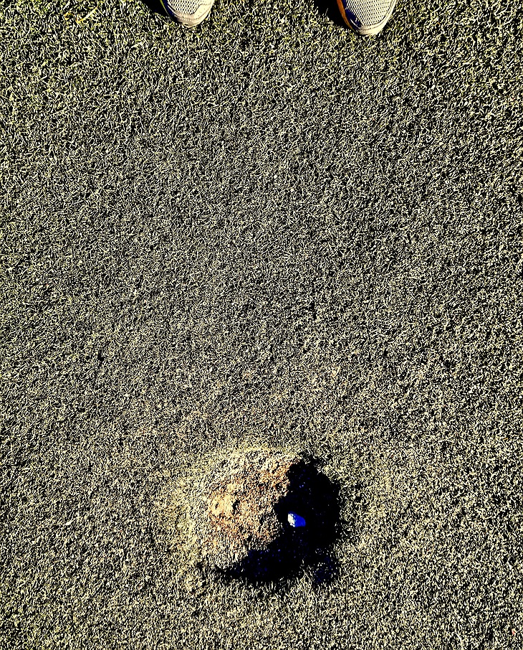
ASV
Hittills har vi vill jag mena haft lagom medvind i seglen.
Men under det fjärde mötet fanns inte flytet riktigt där.
Lite tråkiga besked tog musten ur oss. Men vi arbetar vidare och hoppas och tror att vi kan hämta upp fler positiva besked som går i vår riktning tills nästa gång vi ses. / Inge

Femte
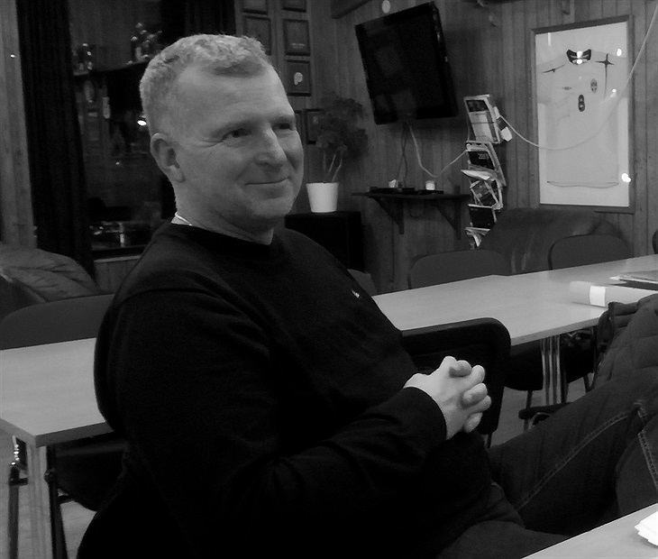Ingemar Porsefält

Lite deppigt förra mötet men nu var det annat ljud i skällan på det femte.
Ingemar Porsefält gjöd mod i oss med sitt kunnande och sin entusiasm.
Han hade rest upp ifrån Stenungsund där man på Vallens IP har ett konstgräs som har speciella blandningar. Och som vad vi kunde förstå har viktiga kvaliteter.
Vi fick mycket att tänka på och med det många svåra val att göra.

Nu kör vi vidare med konstgräsprojektet in i 2019 med gott mod.

/ Inge

Det närmar sig
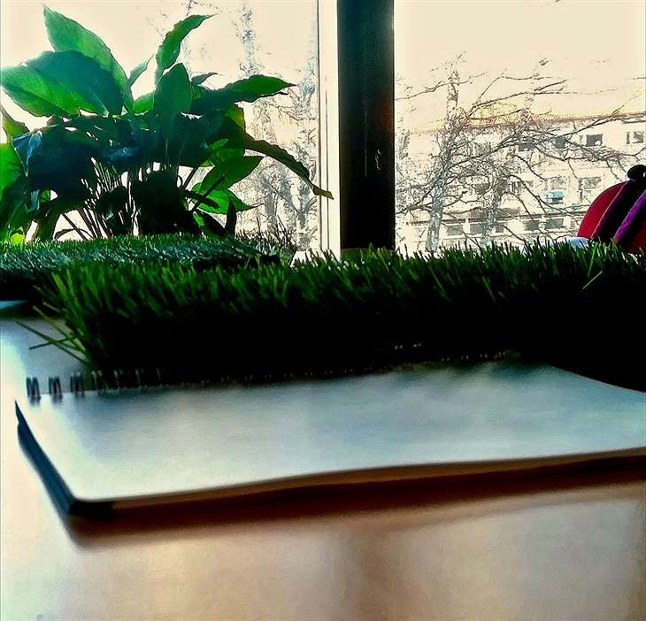Vilket gräs är bäst för oss?

Konstgräsprojektet tuffar på och närmar sig ett val av gräs och leverantörer för dom olika delarna i projektet. Och med det en mer precis startpunkt.
Mycket skall kollas upp och komma på plats innan beslut. Men sakta men säkert skingras dimman runt fler och fler punkter.

/ Inge

Hur går det egentligen med Anders Svensson vallen?
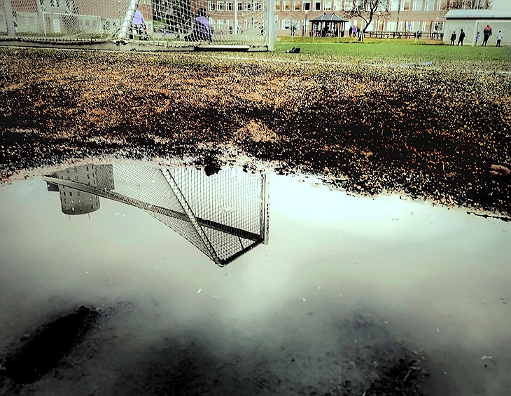
Jag tror dom flesta kan förstå att Anders Svensson vallen (ASV) fyller många viktiga uppgifter som aktivitetsyta i centrum.
När inte alla Guldhedens IKs fotbollsungdomar tränar och spelar matcher på kvällar och helger använder 2 skolor ytan på raster och idrottslektioner. Plus spontanidrott och lek i alla former. Jag vet knappast någon konstgräsyta som är så välutnyttjad.
Men nu efter 10 års flitigt användande har den fina mjuka mattan förvandlats till en hård ojämn yta som har passerat bäst före datum för länge sedan. Såå..
För ungefär ett 1.5 år sedan bildade Guldhedens IK en grupp som skulle undersöka förutsättningar att lägga en ny konstgräsyta på ASV.
Här kommer en kortversion från då till läget just nu gällande Anders Svensson vallens status:
Efter många möten och stort faktainsamlande startades det upp i skarpt läge med att vi fick till stånd ett Upplåtelseavtal med Göteborgs kommun som gör det möjligt att använda en ny konstgräsyta i 10 år framåt på ASV. Det var naturligtvis helt avgörande för att vi skulle kunna komma vidare i processen.

Ett Underhållsavtal tecknades också med Guldhedsskolan och ISGR (International School of the Gothenburg Region).
Den 14 oktober i år var allt klart med 2 leverantörer för borttagning av det gamla konstgräset, markberedning för det nya konstgräset samt extra miljöskyddande åtgärder för nästan 200 000 kr. Dom övriga miljömässiga kraven blev också noga undersökta och godkända av berörda parter.
Dessutom hade gruppen lyckats finansiera hela projektet genom generösa investringsbidrag från Idrotts och Föreningsförvaltningen inom Göteborgs stad, Västra Götalands Idrottsförbund, Stiftelsen Göteborgs barnhusfond samt Svenska Fotbollförbundet. Guldhedens IKs egen investering avsåg cirka 500 000 kronor.
Så efter ett långt och gediget arbete skulle vi nu äntligen få sätta spaden i marken trodde vi.
MEN, samma dag som styrelsebeslutet om investeringen skulle tas den 14 okt, nås projektgruppen av beskedet att Lokalförvaltningen inom Göteborgs stad stoppar investeringen. Detta på grund av att förvaltningens miljöorgan inte anser att granulatet* uppfyller de miljökrav som den anser skall gälla. Såå..
GIK väntar nu på att de olika förvaltningarna inom Göteborgs stad skall komma fram till vilka krav som skall gälla. Om det blir Lokalförvaltningens krav som kommer att gälla blir projektet cirka 850 000 kronor dyrare än planerat som det ser ut nu. Och då väntar naturligtvis en riktigt stor utmaning att hitta fler tunga finansiärer.
Att vi inte får något konstgräs på plats i höst/vinter beror med all sannolikhet på omständigheter som inte Guldhedens IK har haft möjlighet att påverka. Vi hoppas att det ljusnar ganska snart om inte annat för dom i GIK som har lagt ner både själ och hjärta i det här projektet under en längre tid.

*Granulat är den fyllning som läggs på planen för säker och optimal funktion.

Hur mår Svensson?
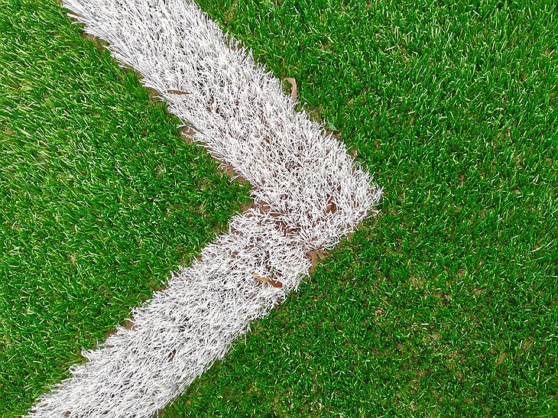
Ganska dåligt om man menar Anders Svenssonvallens konstgräsytas status som fotbollsplan?
Men framtiden ser ljusare ut nu än tidigare.
Vår kassör som arbetar intensivt med att lösa den här frågan om nytt konstgräs är optimistisk.
Dom ekonomiska förutsättningarna att lägga ett ny konstgräsyta är i stort sett uppfyllda. Några få procent fattas dock till dom 100.

Så sannolikheten är stor att det kommer nytt konstgräs på ASV under den första halvan av det här året.

/ Inge

Att bara hitta några bra dagar
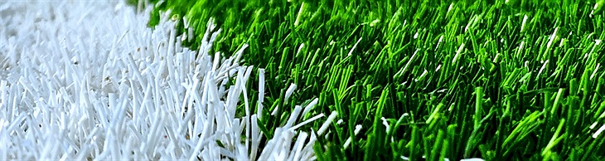
Så bra det går nu :)

Ekonomin är säkrad för att kunna bära ett byte till en ny konstgräsyta på Anders Svensson vallen.

Så jädrans kul!

Nu återstår det bara att hitta några bra dagar att göra det på.
Samtal med alla inblandade förs och förhoppningsvis kan vi få trampa på en ny härlig konstgräsmatta innan vårsäsongen är till ända.

Så skönt att ett långvarigt hårt arbete får ett så lyckosamt slut.

/ Inge

Konstgräset byts ut på ASV med start 6 april
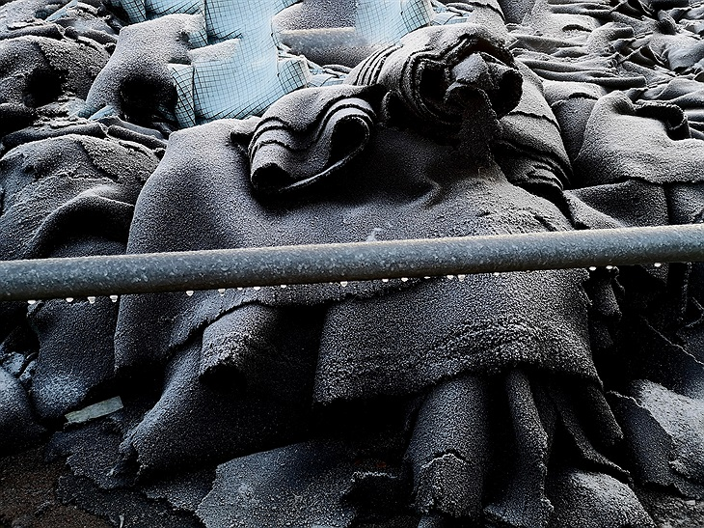Bilden är från när Guldheden södra bytte sitt konstgräs
Ja då var vi framme vid det efterlängtade bytet av konstgräsytan på Anders Svenssonvallen.
Arbetet startar måndag den 6 april och väntas hålla på under hela april månad.
Ingen träning på ASV tillåts under den tiden.
Det är en lång snårig resa som börjar gå mot sitt slut. Den har tagit mycket tid och energi för några hårt arbetande ideella krafter i vår förening med vår kassör Svenne Winlöf i spetsen.
Vi hoppas att det nya gräset skall bli en positiv injektion för alla som använder Anders Svenssonvallen för det är många.
Att vi inte har kunnat ha en ännu bättre framförhållning till när arbetet skall sätta igång hör lite till det här projektets själ. Nu finns också en pandemi att förhålla sig till men allt tyder på att projektet drar igång som planerat den 6 april.Tror och hoppas att alla har överseende med det och hittar andra alternativ för våra träningsgrupper under april månad.
/ Inge
Äntligen
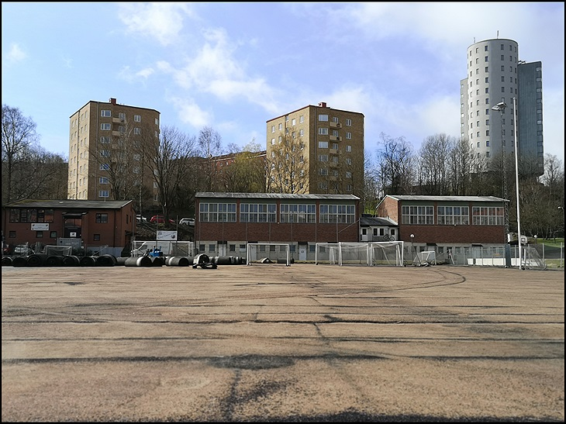
Det är inte så ofta man blir så glad av att se och gå omkring på en grusplan. Men att se det gamla slitna konstgräset bli ihoprullat och bortforslat från ASV är en riktig höjdare. Gud va gött det känns.

Fortsättning följer!

/ Inge

Härlig syn på ASV idag
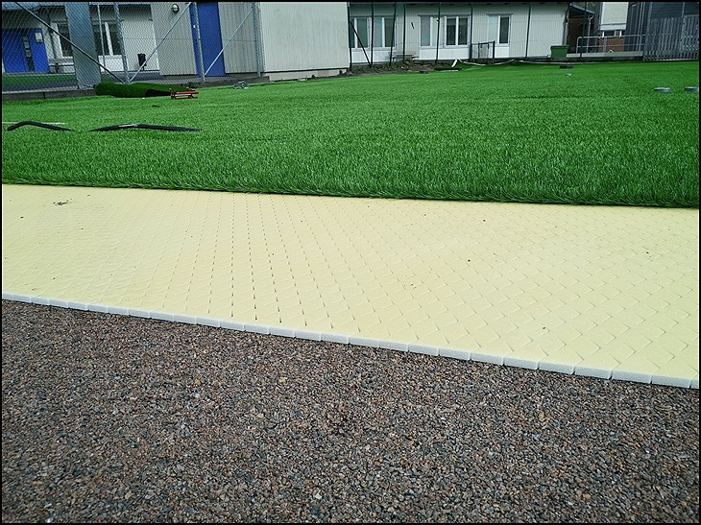

Vi är framme 😀
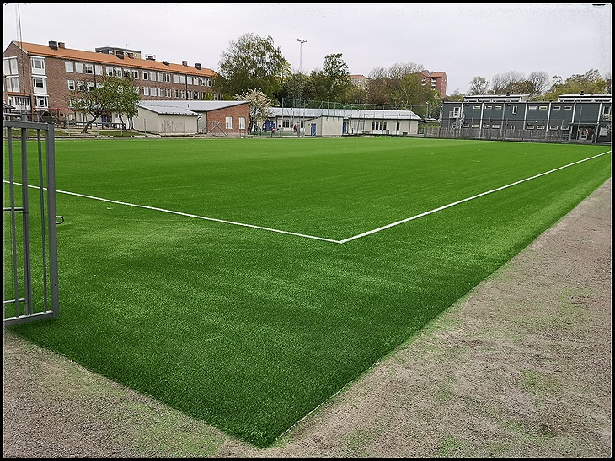
Så är det. Omläggningen av konstgräsytan på Anders Svenssonvallen är klar.
Stort tack till alla som har hjälpt till på olika sätt och gjort det möjligt.

/ Inge

